1

<https://www.brushexpert.com/directory/finished_products>

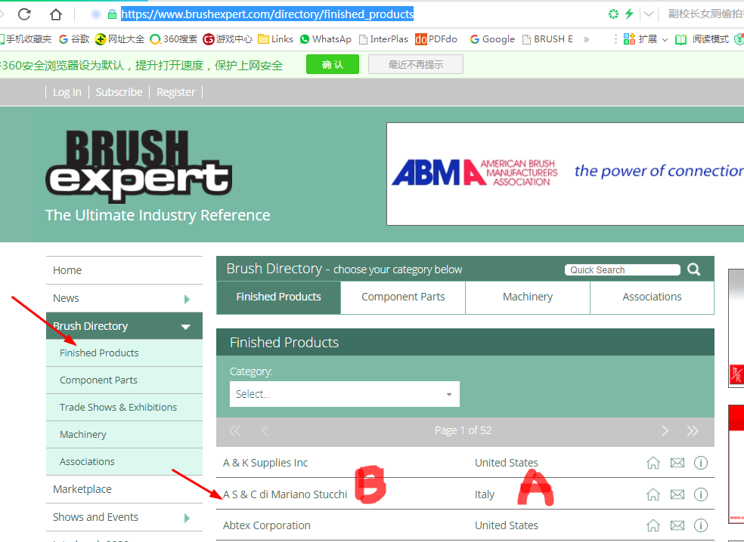

看到每个公司 B + A 的组成

B 公司名称 ， A 是 国别

2 点B进去

看到主要的部分

C 公司名称，地址，到TEL 那一行上面 ，是以公司名称开头

D 电话，传真

F : 网站

E: 电子邮箱

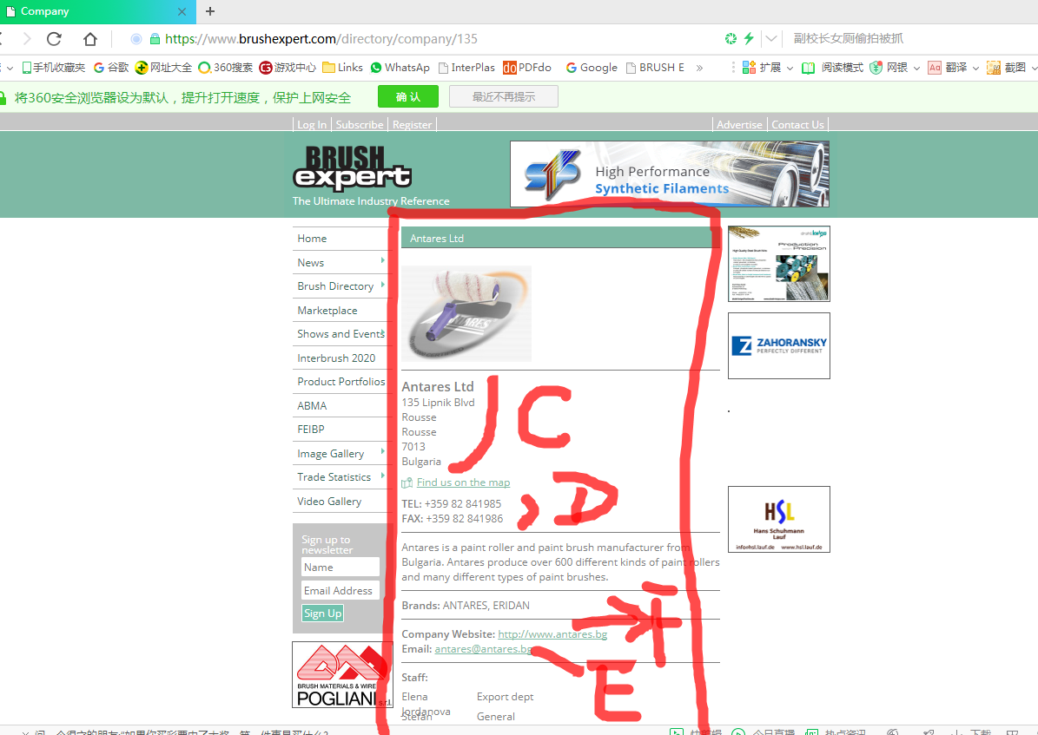

大图如下：

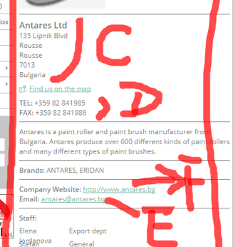

C :创建一个CSV

B + A + C + D + F +E +辅助代码

公司名称 国别 公司地址，电话，传真，网站， 电子邮箱， 辅助代码

3. 原先保存的

以国别命名的 截屏 +

一个独立的CSV (公司名称在第一行，国别第二行，其他内容第三行开始)

4.

CHINA 1 (JPG) ,CHINA 1 (CSV) ,整体清单CSV

CHINA 2 , CHINA 3 ，都在整体清单里面

5．

人工，看CHINA 1 (JPG) ,CHINA (CSV) , 没有用的人工自己删除

6）执行代码1 ，把整理清单里面的 ，删除部分的清单，去掉（靠辅助码或者其他来实现）

CHINA 1 (JPG) ,CHINA 1 (CSV) , 文件夹里面同时在的不要删除，缺一个JPG OR CSV 都要从清单里面去掉

7）执行代码2 , 通过GOOGLE ,FACEBOOK ,其他方式找到邮箱地址缺失的，补齐。